桃園縣99年度國民中小學海洋教育計畫－動力海洋
海洋教育創新教學活動設計
~大海之美~
壹、設計理念
台灣是個環海的海洋國家，海景秀麗迷人，民生經濟的脈動也都和海洋發展息息相關。希望透過對海洋休閒活動與海岸風光的描寫，引發學生願意親近海洋的精神；透過對裝飾品的欣賞與創作，讓學生知道海洋動物能美化我們的生活環境，體驗生活跟海洋的關係；透過閱讀漁村生活的故事，感受人和自然的感情，也體認到海洋生態及特殊的海岸地形對於台灣經濟的影響力，進而培養珍惜資源與愛護海洋的態度。
貳、課程架構
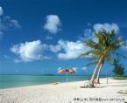
海之頌

海洋風鈴

認識潟湖

大海之美

活動名稱 | 海之頌 | 海洋風鈴 | 認識潟湖
相關領域  融入議題 | 語文領域 | 藝術與人文 | 語文領域  自然與生活科技
教學目標 | - 描寫海岸風光景色。  - 抒發海洋休閒樂趣。  - 體認海洋保育重要。 | - 認識海洋貝殼形式。  - 製作海洋創意風鈴。  - 培養愛護海洋態度。 | - 閱讀漁村故事文本。  - 認識海洋地形生態。  - 體會人和海洋關係。
能力指標 | 語F1-1-1-1  語F1-3-4-2  語1-4-6-2  海1-3-2  海3-3-5  海3-3-6 | 藝1-3-1  藝2-3-7  海3-3-8 | 語2-8-5-1  語3-7-5-1  自1-3-5-4  自1-4-5-6  海1-3-5  海4-3-5

桃園縣99年度國民中小學海洋教育計畫－動力海洋
海洋教育創新教學活動設計
活動一
領域名稱 | 語文領域 | 活動主題 | 海之頌
教學單元 | 作文教學 | 教材來源 | 自編
教學日期 | 99年 10 月 21 日 | 教學班級 | 五年乙班
教學節數 | 2 | 設計者 | 海湖國小  鍾珮怡
能力指標 | 語F1-1-1-1能學習觀察簡單的圖畫和事物，並練習寫成一段文字。  語F1-3-4-2能認識並練習寫作簡單的記敘文和說明文。  語1-4-6-2能寫出自己身邊或鄉土有關的人、事、物。  水域休閒 1-3-2 體驗親水活動，如游泳、浮潛、帆船等，分享參予的樂趣或  心得。  海洋文學 3-3-5廣泛閱讀以海洋為素材之文學作品。  海洋文學 3-3-6在寫作中藉由觀察欣賞海洋變化，激發想像力及創造力。
單元目標 | 一、能知道記敘文的寫作要領。  二、能回憶海邊遊玩的經驗，並將之描寫出來。  三、能運用感官描寫深入描述所見所聞的事物。  四、能體認壯麗的大自然能帶給人類心曠神怡的感受。  五、能萌生愛護自然環境並親近自然的情懷。
準備活動 | 教師：  指導國語南一版本《第一課~第三課》課文賞析  製作《作文教學》ppt  準備草稿紙  學生：  熟習國語南一版本《第一課~第三課》課文內容  具備海邊遊玩的經驗  能寫作記敘文

配合能力指標 | 教學流程 | 時間 | 教學資源
語F1-3-4-2  語F1-3-4-2  海3-3-5  水1-3-2  語F1-1-1-1  海3-3-6  語1-4-6-2  海3-3-6 | - 準備活動  - 引起動機：  1.審題：海的呼喚〈記敘文〉  描寫自己與家人到海邊遊玩的經驗，結合人類與大自然的情感，描述大自然有一股吸引人類去親近的力量。  - 發展活動  - 記敘文診療室  - 教師帶領學生閱讀一篇名為「海的呼喚」的文章。  - 教師提問：讀完了以上的文章，各位同學覺得這樣寫好不好？有什麼毛病？可以怎樣修改？  - 問題討論：  （1)各位同學對這篇作文有什麼看法？  （2)為什麼產生這樣的看法？  （3)小朋友覺得描寫到海邊遊玩的文章最重要的是寫些什麼？  （4)大家覺得〝到海邊玩〞最精采的地方在哪裡？  4.討論歸納：  （1)先預設好架構，例如：原因、經過、結果，依照次序，把要說的事情井然有序的說完，就不會漏掉重要、精采的部份。  （2)修辭運用：多運用「感官描寫」、「譬喻」、「擬人」等修辭以及大量生動的形容詞。  - 寫作題材大觀園：  - 圖片賞析：  （1)海邊的景色。  （2)海邊的動物、植物。  （3)海邊能夠從事的活動。  請同學說一說可以用哪些形容詞來描述以上的場景及事物。  - 內容探討：  （1)最喜歡的景物是什麼？  （2)與什麼人共同從事什麼海邊活動？  （3)發生什麼有趣的事情？  （4)印象最深刻的事情？  （5)這一次的海邊旅遊帶給你什麼感覺？  - 綜合活動  - 教師請同學進行草稿寫作。  - 教師批閱草稿後，請同學完成作文。  - 欣賞同學的作品並共同發表討論。  - 教師歸納：  - 小朋友能把到海邊遊玩的經過以及在海邊看到的景物描述出來，並能抒發海岸風光帶給你的感覺，就是一篇內容豐富的佳作。 | 3分  18分  8分  11分  40分 | 南一五上國語課本  作文教學ppt  作文教學ppt  作文教學ppt  南一五上國語課本

桃園縣99年度國民中小學海洋教育計畫－動力海洋
海洋教育創新教學活動設計
活動二
領域名稱 | 藝術與人文領域 | 活動主題 | 海洋風鈴
教學單元 | 自然物串式風鈴 | 教材來源 | 自編
教學日期 | 99年 11 月 10 日 | 教學班級 | 五年乙班
教學節數 | 2 | 設計者 | 海湖國小  徐慧珍
能力指標 | 藝1-3-1探索各種不同的藝術創作方式，表現創作的想像力。  藝2-3-7認識環境與生活的關係，反思環境對藝術表現的影響，。  藝2-2-6欣賞並分辨自然物、人造物的特質與藝術品之美。  海洋藝術 3-3-8透過藝術創作的方式，表現對海洋的尊重與關懷。  語C2-1-1-1在討論問題或交換意見時，能清楚說出自己的意思。
單元目標 | 一、能知道貝殼可以用作裝飾品。  二、能說出自己喜歡的風鈴造型及原因。  三、能動手將細線穿過風鈴的支撐物並打結。  四、能配合貝殼的形狀及顏色做造形設計。  五、能完成貝殼海洋風鈴並做裝飾。
準備活動 | 教師：  製作《風鈴款式》教學ppt  風鈴製作教學影片  風鈴創作教材包  具備製作《風鈴》的技巧  貝殼實物  學生：  到海邊撿貝殼的經驗  具備將細線穿洞與打結的技巧

配合能力指標 | 教學流程 | 時間 | 教學資源
語C2-1-1-1  語C2-1-1-1  藝2-3-7  藝1-3-1  藝2-2-6  海3-3-8 | - 準備活動  - 引起動機：  - 請小朋友說說有沒有在海邊撿貝殼的經驗？貝殼有哪些種類？外觀有什麼不同？  - 貝殼可以用來做什麼？  - 發展活動  - 風鈴變身秀：  - 請小朋友欣賞風鈴的款式。  - 不同的款式，呈現出不同的風格。  - 請小朋友說一說自己喜歡的風鈴造型，為什麼？  - 妙手現風鈴：  - 觀賞海洋風鈴製作教學影片。  - 教師示範：  - 教師介紹製作材料及工具。  - 教師分段示範風鈴製作技巧。  - 綜合活動  - 指導小朋友製作海洋風鈴。  - 請小朋友利用打結方式，做出風鈴的傘形構造，作為風鈴的支撐骨架。  - 指導小朋友搭配不同形狀及顏色的貝殼與裝飾物，呈現多元造型。  - 完成海洋風鈴作品。  - 共同分享及欣賞作品。 | 7分  12分  8分  13分  40分 | 貝殼實物  風鈴款式教學ppt  風鈴製作教學影片  風鈴創作教材包

桃園縣99年度國民中小學海洋教育計畫－動力海洋
海洋教育創新教學活動設計
活動三
領域名稱 | 語文、自然與生活科技領域 | 活動主題 | 認識潟湖
教學單元 | 潟湖生態探索 | 教材來源 | 自編
教學日期 | 99年 11 月 18 日 | 教學班級 | 五年乙班
教學節數 | 2 | 設計者 | 海湖國小  鍾珮怡
能力指標 | 語E2-8-5-1能討論閱讀的內容，分享閱讀的心得。  語E3-7-5-1能共同討論閱讀的內容，交換心得。  自1-3-5-4願意與同儕相互溝通，共享活動的樂趣。  自1-4-5-6善用網路資源與人分享資訊。  海洋生態旅遊 1-3-5了解漁村的生活環境，分享漁民的生活特色。  海洋地理地質 4-3-5認識河岸或海岸的地形景觀。
單元目標 | 一、能知道「大野狼與小飛俠」文本的故事大意。  二、能知道文本中主要角色的生活背景及家鄉環境特色。  三、能說出「潟湖」的形成過程及對當地居民的影響。  四、能說出「潟湖」生態的特色及動植物的分布生長。  五、能知道對於潟湖生態環境保育的方法及重要性。
準備活動 | 教師：  熟讀《大野狼與小飛俠》文本內容  製作《大野狼與小飛俠》閱讀學習單  製作《潟湖生態》學習單  學生：  熟讀《大野狼與小飛俠》文本內容  根據文本內容所出好的題目  具備網路資料搜尋知能  具備資料整理能力

配合能力指標 | 教學流程 | 時間 | 教學資源
語E3-7-5-1  語E2-8-5-1  自1-3-5-4  自1-4-5-6  海1-3-5  海4-3-5 | 一、 準備活動  （一)引起動機：  1.賓果遊戲：  （1)同學上週閱讀「大野狼與小飛俠」  這本書，教師請同學針對書本內容  出題。  （2)教師選一位同學就其所出的題目提  問，答對者可喊一個號碼。  （3)以此方式依序出題提問，最先連成  三條線者獲勝。  二、 發展活動  （一)文本大意概述：  1.利用賓果遊戲的提問，說出文本的內  容大意。  （1)清飛的家鄉在哪裡？家鄉環境有什  麼特色？  （2)清飛的爸爸和鄰居們，從事什麼職  業？他們遭遇什麼困難？又是如何  解決的呢？  （3)清飛在學校的課業表現如何？跟同  學、老師相處的情形如何？  （4)看了這個故事，你有什麼感想？  2.人物個性描寫：  用自己的話，將書本中人物主角的個性  描寫出來，完成學習單。  三、 綜合活動  （一)潟湖生態探討：  1.文本中，清飛住的七股是一個潟湖地  形，請小朋友上網搜尋潟湖的資料。  2.完成潟湖生態學習單。  3.共同發表及欣賞。 | 15分  10分  15分  40 | 《大野狼與小飛俠》  讀本  學生自製的題目  《大野狼與小飛俠》  讀本  閱讀學習單  潟湖生態學習單  電腦  網路

參考資料
  - 參考文獻
- 南一出版社(2010) 《國語課本》(第九冊)，台南：南一出版社。
- 小魯文化有限公司(2005初版) 《大野狼與小飛俠》，台北：小魯文化有限公司。
  - 相關網站
◎潟湖夕照輕舟渡http://library.taiwanschoolnet.org/cyberfair2005/C0515170059/happy6/lagoon.htm
教學心得
活動一 海之頌
本學期的國語課第一單元均與《海洋風情》相關，在欣賞完課文內容之後，小朋友從文章賞析中知道，海洋環境提供我們不同領域的功能。我們可以從事許多海上休閒活動；也可以欣賞優美的海岸風光；在海上作業的漁船更是許多人賴以維生的經濟命脈。希望透過課文內容的啟發，加上老師的引導，能讓同學在寫作當中，體會自己與海洋之間的關係，促發親近大海並愛護海洋環境的觀念。
活動二 海洋風鈴
透過老師與小朋友之間的對話引導，小朋友能發現其實在生活周遭，有許多裝飾品都可以利用海洋生物來製作，而且製作出來的裝飾品都別有一番風情！同學們都非常喜歡這種帶有海洋風的風格，讓人充滿舒適放鬆的感覺。在同學動手創作的過程，對於〝穿線〞和〝打結〞覺得些許困難，大家都重複好幾次相同的步驟，好不容易才完成，而且同學們在搭配貝殼種類及顏色時，也都很有自己的想法，能夠掌握對比色及對稱的概念創作，當作品完成時，都流露出興奮開心的笑容，迫不及待想請老師，將他們的作品展示出來跟大家分享呢！
活動三 認識潟湖
閱讀完「大野狼與小飛俠」這本書之後，我們知道文本當中的故事發生在一個小漁村，於是大家便共同探索故事中，主角們的生活背景，進而了解飼養虱目魚總是要擔心颱風來襲，不肖商人還會趁機打壓辛苦的漁民。而在七股這個地方，有個特殊的海岸地形─潟湖，它是居民賴以維生的所在，潟湖生態多樣富變化，每年還有一群稀有的嬌客─黑面琵鷺，會到這裡過冬。同學們透過網路搜尋及資料彙整的學習，也明白潟湖對於當地居民的重要性，也能體認愛護海洋環境不但對人類有好處，也能帶給整個生態及地球永續發展的能量。

我的閱讀學習單(1)─角色介紹 五乙 姓名：
書名： 作者/繪者：

閱讀日期： 出版社：

阿砲 | 皮蛋 | 林清飛 | 大野狼 | 一本書中的人物，往往是整本書裡故事內容的靈魂，請你讀完這本書後，用你自己的話，練習將故事中，人物角色的個性、職業或身分、生長環境以及特色寫出來。



班級：五年 班 姓名： 座號：
ㄧ、讀完「大野狼與小飛俠」這本書，你知道書裡提到的「七股潟湖」位在台灣哪一個縣市？而它又是如何形成的呢？

二、七股潟湖有哪些特殊的景觀？

三、潟湖具備哪些功能？

四、潟湖因為環境特殊，形成特殊的濕地生態，請簡單介紹濕地的動植物生態。

五、每年冬天，黑面琵鷺就會飛到七股過冬，讓我們多了解這一群美麗的嬌客，為牠們製作小檔案吧！

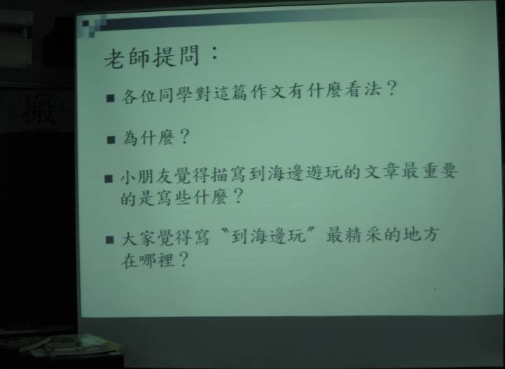 | 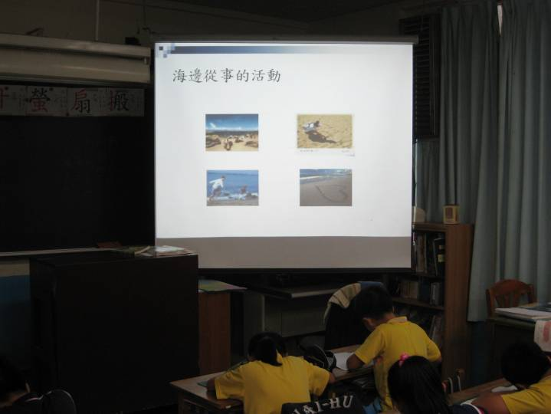
討論〝到海邊遊玩〞的寫作重點 | 看圖說話：海邊可以從事的活動
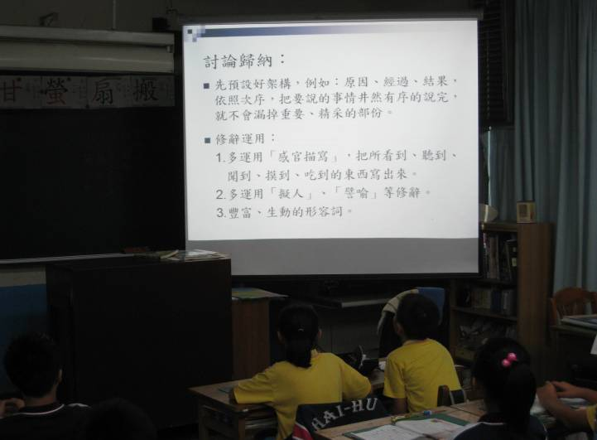 | 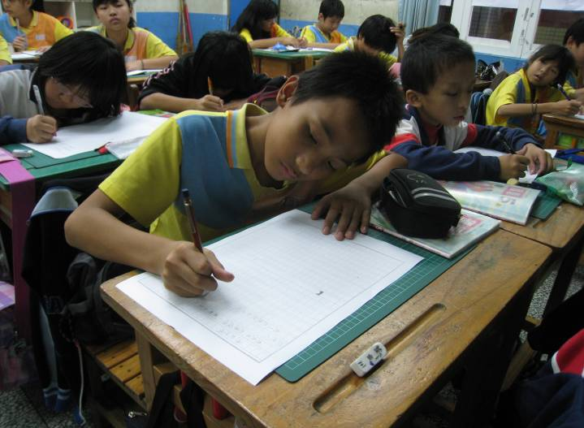
歸納寫作技巧及修辭運用 | 草稿寫作
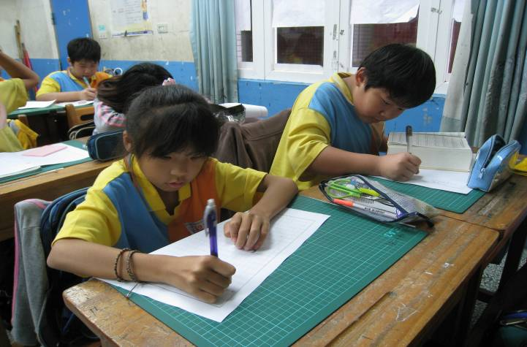 | 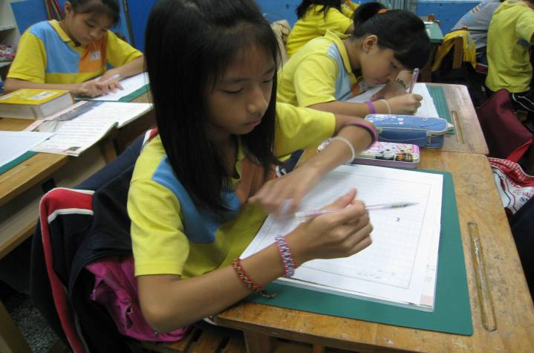
草稿寫作 | 草稿寫作
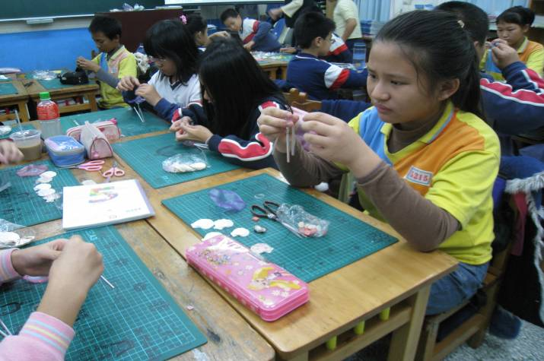 | 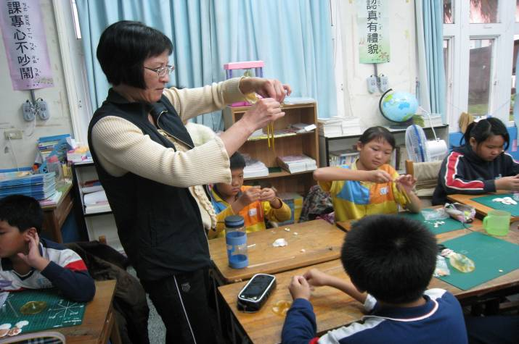
介紹風鈴製作材料 | 教師示範教學
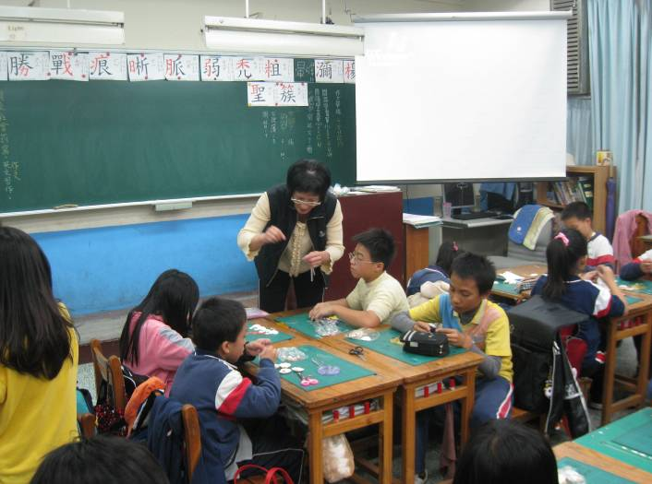 | 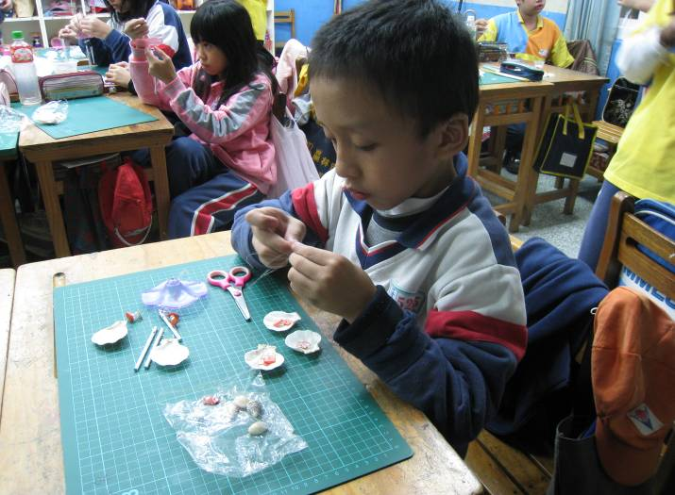
教師個別指導 | 認真將貝殼穿進細線
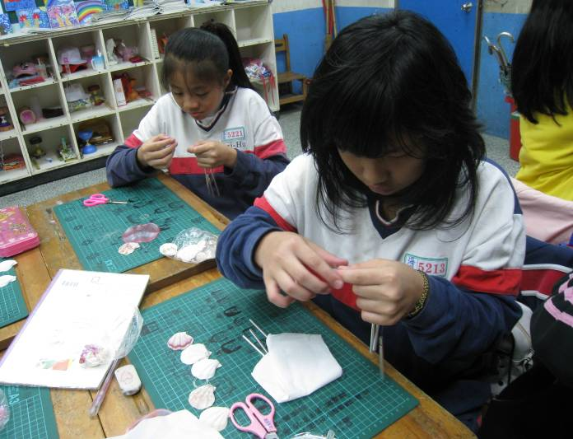 | 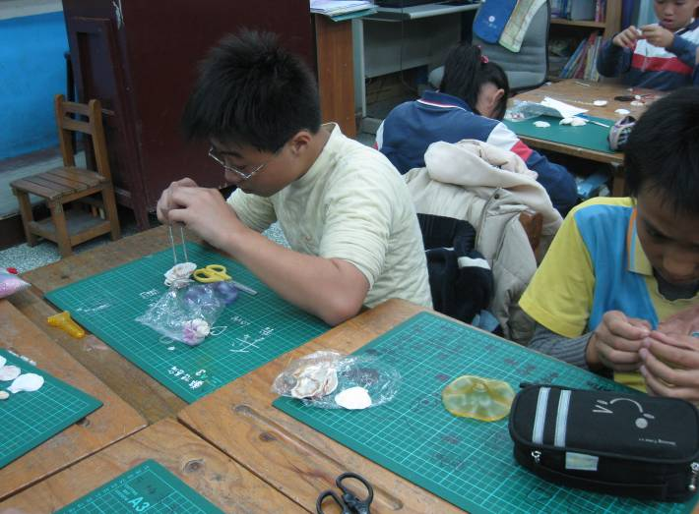
仔細整理係憲製作傘狀支撐 | 專心穿孔打結


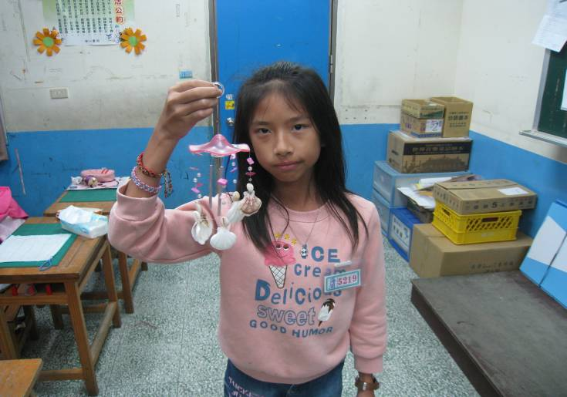 | 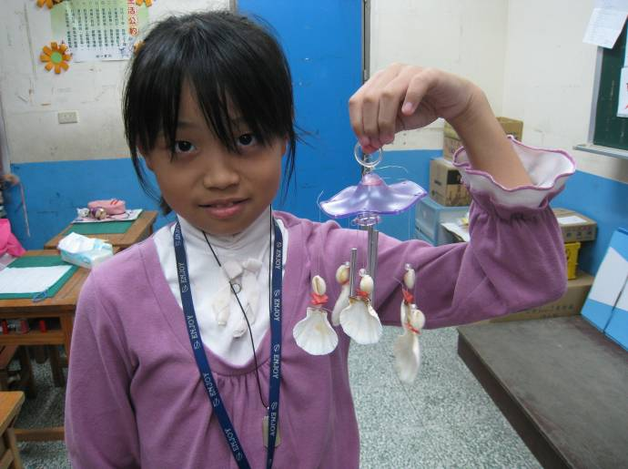
王語綾 | 黃筑屏
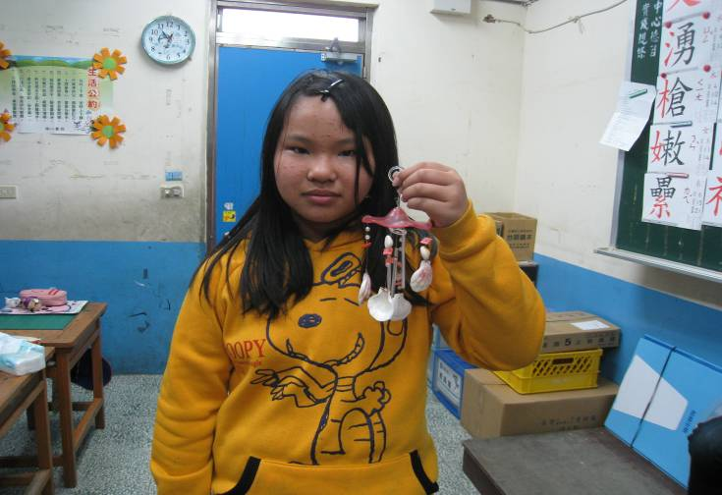 | 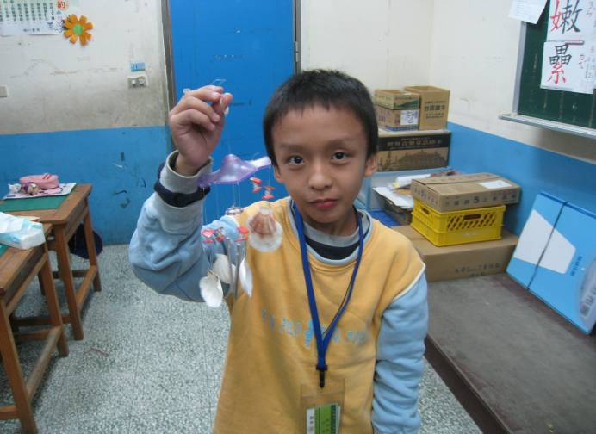
王辛如 | 徐志昇
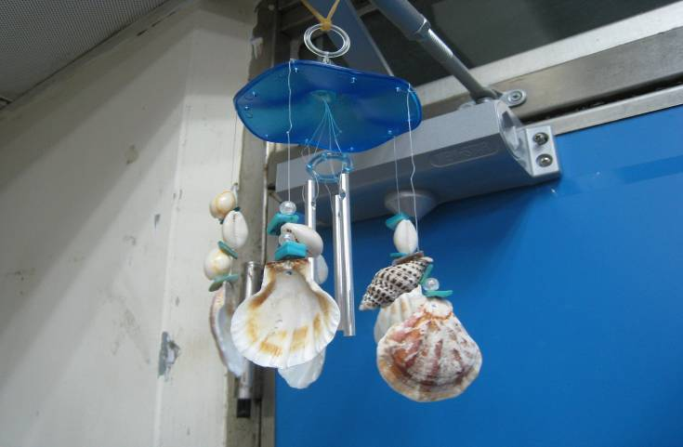 | 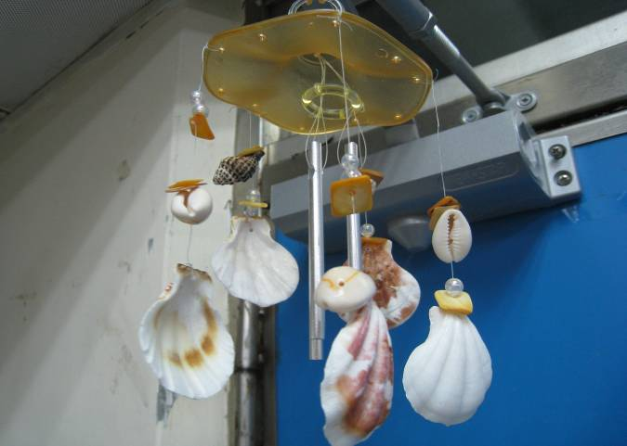
葉金川 | 林韋志
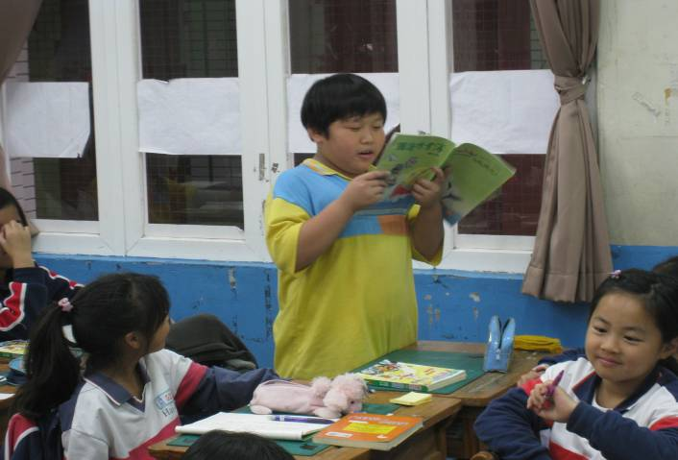 | 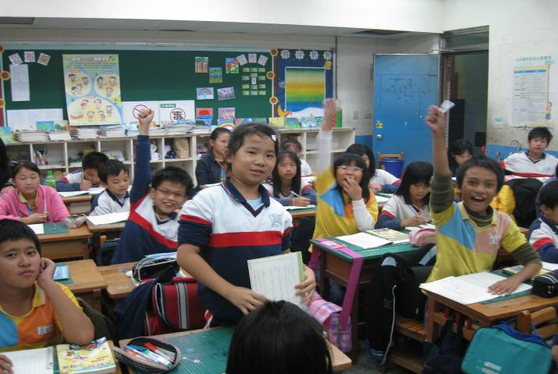
同學出題目，玩賓果遊戲 | 藉由搶答，了解文本內容
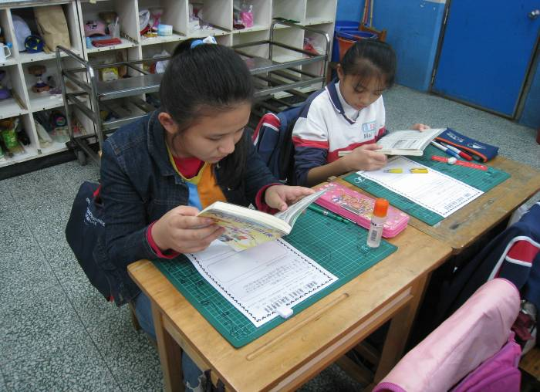 | 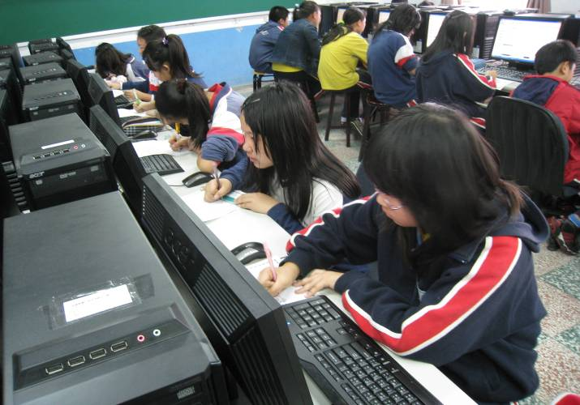
閱讀文本，討論〝漁村生活〞的風貌 | 利用網路搜尋〝潟湖生態〞資料
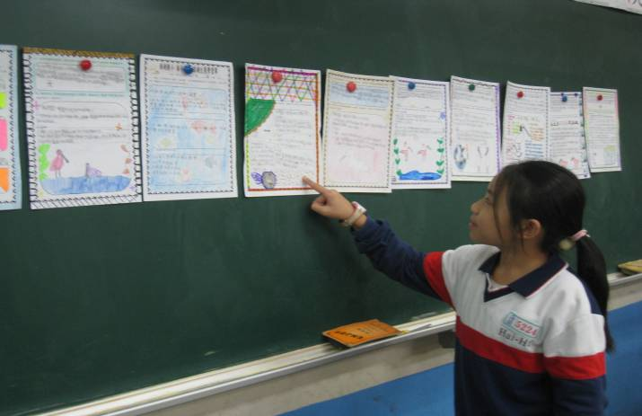 | 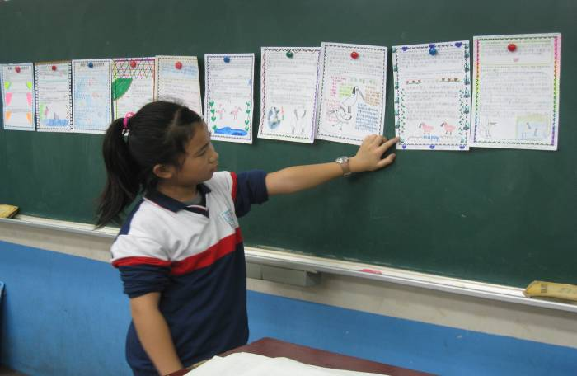
同學說明自己的學習單內容 | 展示作品，作簡要的內容報告

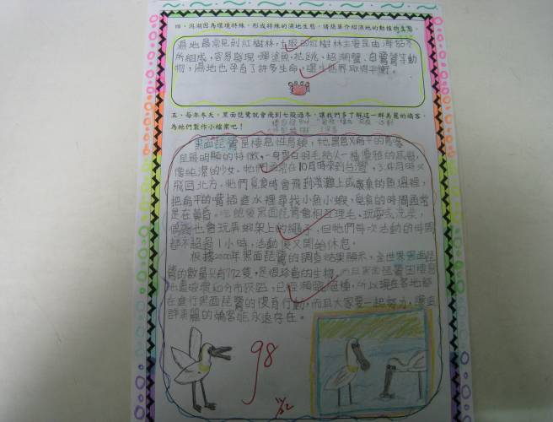 | 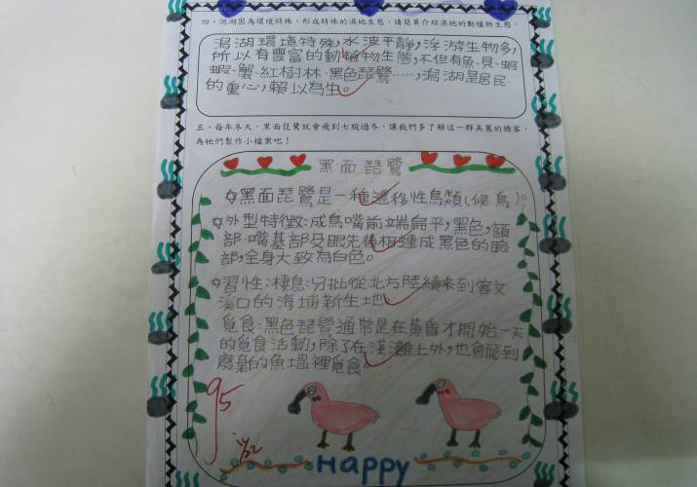
潟湖生態學習單：楊詠淇 | 潟湖生態學習單：林昕亞
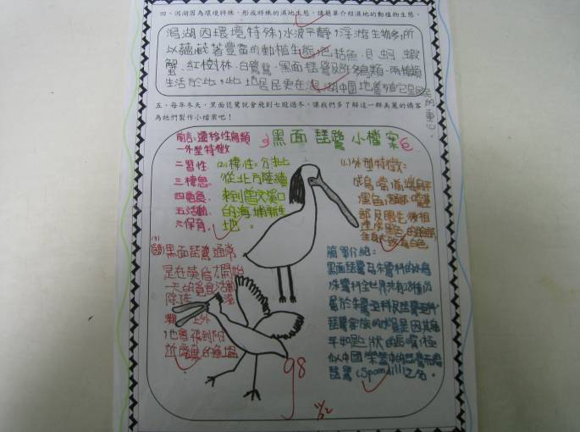 | 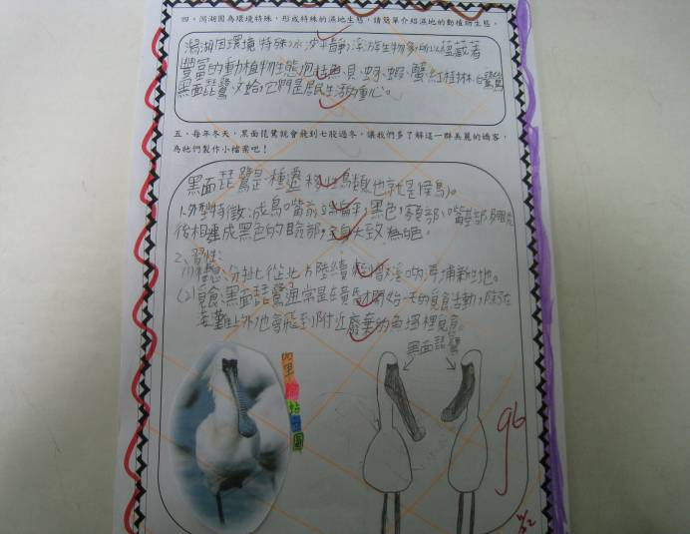
潟湖生態學習單：陳啟惠 | 潟湖生態學習單：王智駿
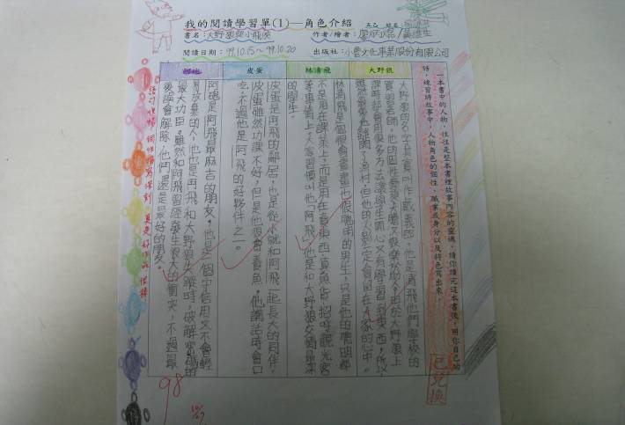 | 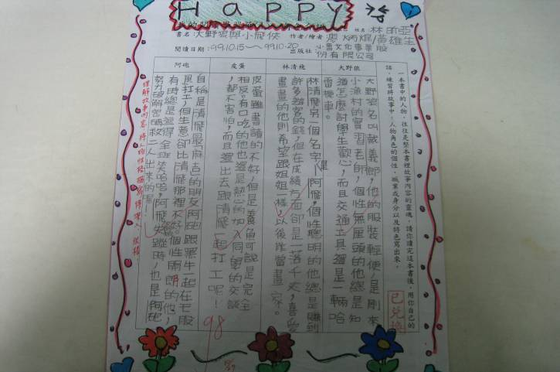
大野狼與小飛俠閱讀單：楊詠淇 | 大野狼與小飛俠閱讀單：林昕亞

《海之頌》作文教學 學生作品
海的呼喚─八里之旅 謝承文
去年夏天，握們一家人一起去八里海岸玩，出發的前一天晚上，我興奮的睡不著。
隔天，我們一家人前往八里海岸遊玩，看到了蔚藍的海水，潔白的天空、土黃色的沙灘，還有各式各樣的攤販。有的攤販賣冰淇淋，有的賣熱狗，還有的賣飲料…等，應有盡有。
吃完東西後，我們就到沙灘上捉螃蟹，我和爸爸都有抓到螃蟹，爸爸竟然把抓到的螃蟹放到小狗的嘴巴裡面，於是，螃蟹努力的掙脫，最後就逃走了，媽媽則在旁邊邊看邊笑，我也跟著開心的大笑起來。接著，我們就去坐船，排隊等著坐船的人很多，我們等了好久才上船，在船隻航行時，救生員教我們怎麼穿救生衣，一路上，船不停的搖搖晃晃，吹著海風，真舒服，不久就到達對岸了。下船後，我們走進博物館，剛走進門，就看到一隻鸚鵡在外面，牠的腳被鐵絲綁住，那兒也飛不了！
我們一行人走到博物館的樓上，在樓梯中間，看見一條巨大的蟒蛇，嚇了我一大跳，仔細一看，才發現是一座栩栩如生的雕像，參觀完大象魚和各種蛇類後，天色也漸漸暗了，我們依依不捨的踏上歸途，結束了難忘的海邊之旅。神祕的大海，有著無窮的魅力，它用迷人的景色吸引我們，投入它的懷抱。

